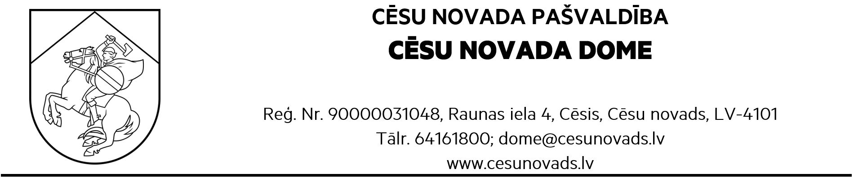
Noraksts
Cēsu novada domes
sēde 29.12.2022.
protokols Nr.22, 12. punkts
LĒMUMS
Cēsīs, Cēsu novadā
29.12.2022. Nr.714

Par grozījumu Cēsu novada domes 2022. gada 19. maija lēmumā Nr.240 “Par Cēsu
novada pašvaldības līdzdalību sabiedrībā ar ierobežotu atbildību “CĒSU OLIMPISKAIS CENTRS””
Ziņo J.Rozenbergs, domes priekšsēdētājs
Noklausoties Cēsu novada pašvaldības izpilddirektora vietnieces B. Eglītes ziņojumu par veiktajām darbībām un procesa norisi saistībā ar Cēsu novada domes 2022. gada 19. maija lēmuma Nr. 240 “Par Cēsu novada pašvaldības līdzdalību sabiedrībā ar ierobežotu atbildību “CĒSU OLIMPISKAIS CENTRS”” izpildi, pamatojoties uz Publiskas personas kapitāla daļu un kapitālsabiedrību pārvaldības likuma 4. panta pirmo, 5. panta otro daļu un 7. pantu, likuma "Par pašvaldībām" 14. panta pirmās daļas 1. punktu un 15. panta pirmās daļas 4. un 6.punktu, Valsts pārvaldes iekārtas likuma 87. panta pirmās daļas 3. punkts un trešo daļu, 88. pantu, saskaņā ar Cēsu novada domes Finanšu komitejas 22.12.2022.atzinumu (protokols Nr.15), Cēsu novada dome, ar 13 balsīm - par (Andris Melbārdis , Atis Egliņš-Eglītis, Biruta Mežale, Elīna Stapulone, Ella Frīdvalde-Andersone, Erlends Geruļskis, Ēriks Bauers, Guntis Grosbergs, Indriķis Putniņš, Inga Cipe, Ivo Rode, Jānis Rozenbergs, Laimis Šāvējs) , pret nav, atturas nav, Inese Suija-Markova balsojumā nepiedalās, nolemj:
- Izdarīt grozījumu Cēsu novada domes 2022. gada 19. maija lēmumā Nr.240 “Par Cēsu novada pašvaldības līdzdalību sabiedrībā ar ierobežotu atbildību “CĒSU OLIMPISKAIS CENTRS”” un izteikt 1. punktu šādā redakcijā:
“1. Saglabāt Cēsu novada pašvaldības līdzdalību sabiedrībā ar ierobežotu atbildību “CĒSU OLIMPISKAIS CENTRS”, reģ. Nr.44103026682, esošajā statusā līdz 2023. gada 31. decembrim un uzdot kapitāla daļu turētāja pārstāvim sagatavot un iesniegt apstiprināšanai Cēsu novada domē līdzdalības izbeigšanas kārtību līdz 2023. gada 1. jūlijam, ņemot vērā Cēsu novada domes 2021. gada 4. marta lēmumu Nr.55 “Par Cēsu novada sporta nozares pārvaldības modeli” (prot. Nr. 4, 20. p.)”.
- Kontroli par lēmuma izpildi veikt sabiedrības ar ierobežotu atbildību “CĒSU OLIMPISKAIS CENTRS” kapitāla daļu turētāja pārstāvim.

Sēdes vadītājs
Cēsu novada domes priekšsēdētājs /personiskais paraksts/ J.Rozenbergs

Noraksts pareizs.
Cēsu novada Centrālās administrācijas
Administrācijas biroja sekretāre I.Ģērmane

DOKUMENTS PARAKSTĪTS AR DROŠU ELEKTRONISKO PARAKSTU UN SATUR LAIKA ZĪMOGU

